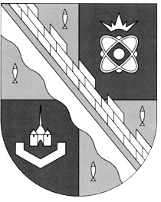
СОВЕТ ДЕПУТАТОВ МУНИЦИПАЛЬНОГО ОБРАЗОВАНИЯ
СОСНОВОБОРСКИЙ ГОРОДСКОЙ ОКРУГ ЛЕНИНГРАДСКОЙ ОБЛАСТИ
(ТРЕТИЙ СОЗЫВ)

Р Е Ш Е Н И Е

от 07.08.2019 года № 90

«О занесении в Книгу Славы города Сосновый Бор имени Воскресенского Андрея Владимировича»

Рассмотрев инициативу главы муниципального образования Сосновоборский городской округ, депутатов совета депутатов Сосновоборского городского округа и руководствуясь «Положением о Книге Славы города Сосновый Бор», утвержденным решением Собрания представителей от 27.01.2003 N9, совет депутатов Сосновоборского городского округа

Р Е Ш И Л:

1. За образцовое выполнение воинского долга по защите морских рубежей Отечества, за мужество и героизм, проявленные 1 июля 2019 года в Баренцевом море при ликвидации аварийной ситуации на атомном научно-исследовательском глубоководном аппарате Военно-морского флота Российской Федерации, занести в Книгу Славы города Сосновый Бор имя Воскресенского Андрея Владимировича, капитана I ранга (посмертно).
2. Настоящее решение опубликовать в городской газете «Маяк».

Заместитель председателя
совета депутатов Н.П. Сорокин

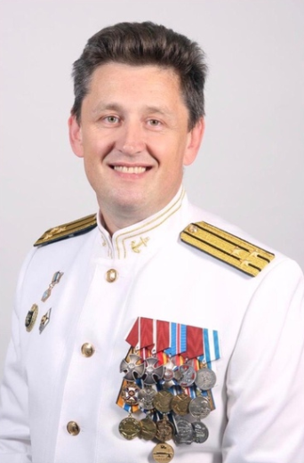
Андрей Владимирович Воскресенский родился 28 января 1972 года в городе Севастополь.
Всю свою жизнь он посвятил атомному подводному флоту, служение Родине считал главным делом своей жизни.
В 1994 году, после окончания факультета «Атомные энергетические установки подводных лодок» Севастопольского Высшего военно-морского инженерного училища был распределен на 3 Флотилию атомных подводных лодок Северного Флота.
С начала нулевых служил в части ВМФ в Петродворце, которая подчинена Главному управлению глубоководных исследований Минобороны.
Экипаж атомной глубоководной станции АС-12 проекта 10831 «Калитка», более известной под прозвищем «Лошарик», в составе которого проходил службу и капитан 1 ранга Воскресенский А.В., занимался глубоководными исследованиями дна мирового океана в интересах Военно-морского флота России.
В конце сентября 2012 года состоялась научно-исследовательская экспедиция «Арктика-2012». В составе экспедиции приняла участие, помимо ледоколов «Капитан Драницын» и «Диксон», и атомная глубоководная станция АС-12. В задачи экспедиции входило проведение научно-исследовательских работ по обоснованию притязаний России на исконно российские территории, простирающиеся от материка по шельфу вглубь северных морей и Северного Ледовитого океана и определению границы континентального шельфа Российской Федерации.
Экипаж атомной глубоководной станции на протяжении 20 суток занимался сбором грунта и образцов породы на дне океана на глубине 2,5-3 километра. Проделанная большая работа позволила научно обосновать принадлежность подводных хребтов Ломоносова и Менделеева к континентальному шельфу России. Если заявка будет удовлетворена Организацией Объединенных Наций, российская территория увеличится сразу на 1 миллион 200 тысяч квадратных километров, а это дополнительные огромные ресурсы нефти, газа, твёрдых полезных ископаемых.
За эту работу члены экипажа и, в том числе Воскресенский А.В., были удостоены высокими правительственными наградами.
1 июля 2019 года примерно в 20.30 в Баренцевом море в ходе проведения глубоководных биометрических измерений на научно-исследовательском глубоководном аппарате Военно-морского флота (ВМФ) на глубине 300 метров возник пожар. Подводники сначала эвакуировали из аварийного отсека находящегося на атомной глубоководной станции гражданского специалиста, а затем, задраив люк отсека, чтобы не допустить распространения пожара по всему глубоководному аппарату, продолжили борьбу за живучесть корабля. Ликвидировать огонь удалось благодаря самоотверженным и героическим действиям команды. Ценою своей жизни моряки предотвратили распространение огня, сохранили глубоководный аппарат и спасли часть экипажа. В борьбе с огнем погибли четырнадцать членов экипажа, в том числе и капитан I ранга Воскресенский А.В.
За заслуги перед Отечеством капитан 1 ранга Андрей Владимирович Воскресенский был награжден правительственными наградами – тремя Орденами мужества, орденом «За военные заслуги», медалью «За заслуги перед отечеством 2 степени», Почетной грамотой Президента Российской Федерации, ведомственными знаками отличия.
Воскресенский Андрей Владимирович вместе с членами экипажа был похоронен на Серафимовском кладбище Санкт-Петербурга рядом с мемориалам членам экипажа атомной подводной лодки «Курск».
5 июля 2019 года указом Президента Российской Федерации за мужество и героизм, проявленные при исполнении воинского долга, капитану 1 ранга Воскресенскому Андрею Владимировичу было присвоено звание Героя Российской Федерации (посмертно).

